

重庆德克特信息技术有限公司立足科技创新产业,面向高校提供实用互补的校企办学协同育人解决方案及人才服务。德克特以”创新科技成就价值”为理念,积极响应国家加快发展现代职业教育的政策号召,于2016年6月24日正式与益阳职业技术学院联合开办德克特项目班,采用企业最急需的技能与高校素质学历教育相结合的模式,受到学生、家长和企业的一致青睐。

至2018年，德克特与全国高校联合办学数量已超过30所,合作院校遍布重庆，四川、贵州、云南、甘肃、山西、陕西、湖南、湖北、广西等10多个省市,校企合作班在读人数已突破一万人,为中国互联网产业的发展输送了大量优秀技术型、创新型人才。

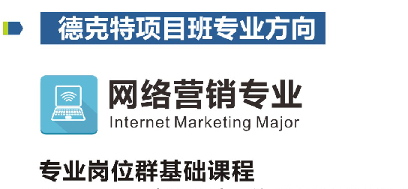

Photoshop应用设计,使用HTML和CSS开发WEB网站,图形界面设计, Web界面设计和综合项目实战等基础课程。



电商概论、SEO搜索引擎优化、SEM搜索引擎营销、新媒体运营、淘宝优化与推广、产品运营与策划、市场营销。



平面设计、网页美工、营销型网站构架与设计、营销型网站运营、网站维护和内容编辑、网络营销策划、搜索营销、SEO优化网站编辑、网络营销顾问、电子商务网站及网店的规划与运营、网络营销客服等方面工作。

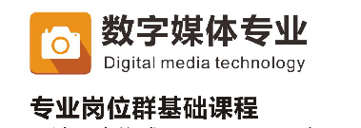

设计三大构成、Photoshop应 用设计、图形界面设计、Photosho p高级应用设计



Ilustrator应用设计、文字与图形创意设计、3D基础与多边形编辑、光影材质艺术、UE交互设计、UI创意手绘、新媒体交互动效及动画设计、VR模型制作、AutoCAD计算机辅助绘图、装饰材料与施工、3ds Max动画技术、V R交互设计



助理平面设计师、助理UI设计师、助理创意设计师助理展示设计师、3D设计师、VR设计师、高级平面设计师、UI设计师、设计总监、资深美术指导师、设计总监、VR交互设计师、平面设计师、室内装潢设计师.

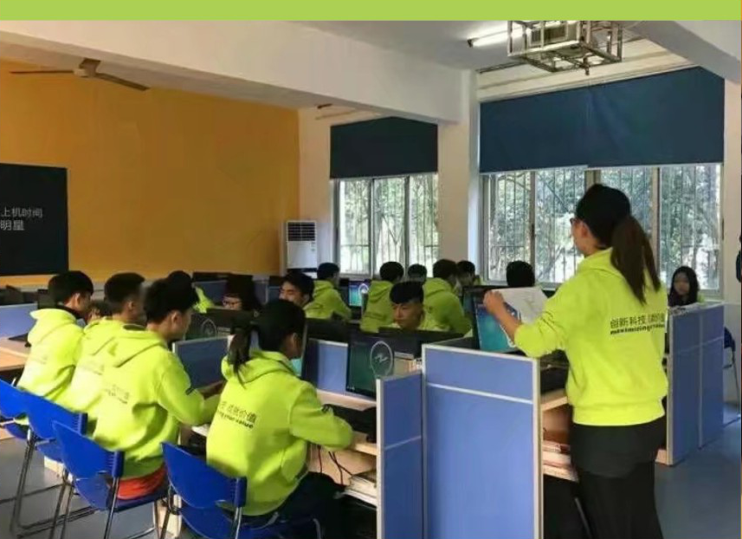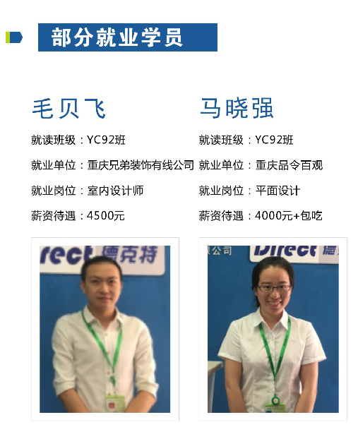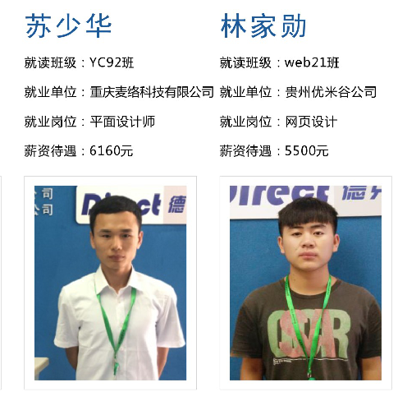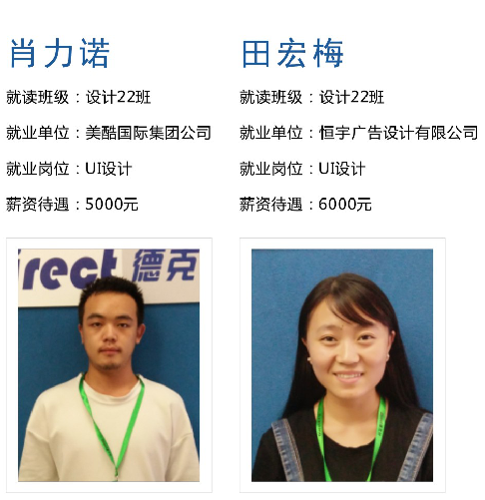

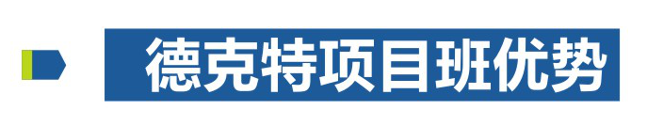

1.德克特项目班是企业加高校、学历加技术的完美结合,充分发挥高校的教育优势和企业的技术优势,是响应国家《关于加快发展现代职业教育的决定》而设立的;既能让学生获得高等学历文凭，又能学到企业需求的技术,拿到就业资格证书和企业认证证书。

2.德克特项目班的课程体 系和技术支持均来自于企业并服务于企业,更加切合实际项目应用,技术课程更新速度更快企业正在用什么我们的学生就在学什么,确保学以致用。

3.德克特项目班的实操课程更多 ,学习时间更长，教学设施设备更完善，3000小时实际操作训练时间让每一个学生都能学会,让每一个家庭的回报比更高。

4.德克特项目班的技术老师来自于企业,把企业工作的实操技术和项目经验直接传授给学生，让技术学习实训化、项目化，让课程的教与学更加具有针对性。

5.德克特项目班在管理 上更加企业化、 职业化,班级 采用公司化管 理模式让学生在校期间就有工作经历和项目经验,毕业即就业。

6.德克特项目班的专业完全根据市场需求设置,在社会需求、工资、发展潜力，工作环境等因素中选择最优最利于学生的条件,使学生毕业不止是我一份工作而是就业工资更高、专业更对口、工作环境更舒适、升职空间更大 ,让学生的学习回报更高。